jenkins集成测试
1.前提条件
1）下载jenkins安装包或者war包
2）如果要在本地进行测试，最好先下载一个tortoiseSVN
2.启动jenkins服务（如果安装的是应用程序，则该服务默认打开，如果是war包，则需要用java命令启动服务）
3.在浏览器中输入http://localhost:8080,进入jenkins页面
4.在进行新建任务之前，必须进行jdk和maven的等其他的必要设置 点击系统管理—>系统设置 指定jdk所在的目录和apache-maven所在的目录保存即可
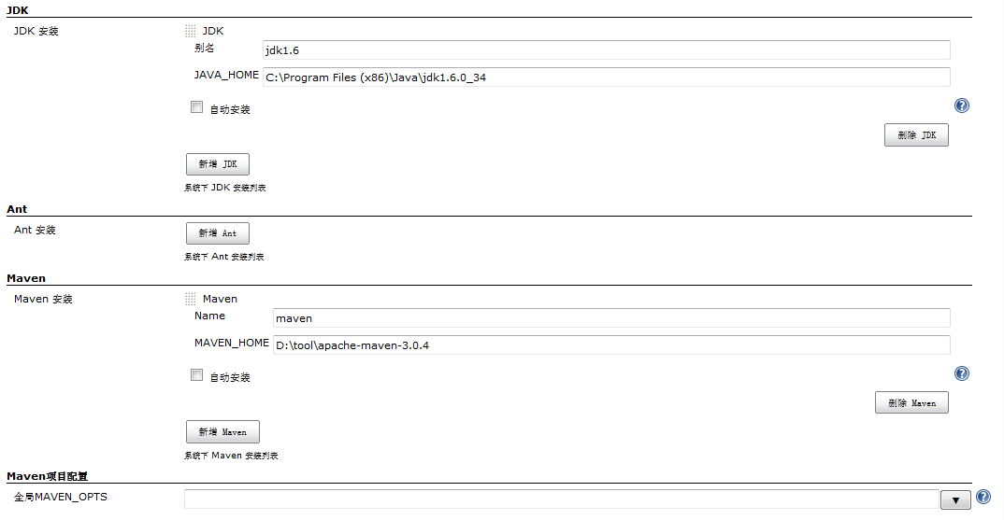
5.在构建项目之前如果没有项目在svn上可以安装tortoiseSVN 构建一个本地的资源库
1）安装完tortoiseSVN之后，邮件新建一个文件夹。
2）选中文件夹，右键单击tortoiseSVN—> create repository here
3）选中要测试的项目，右键单击tortoiseSVN—>imports
以上步骤完成了本地svn的创建
6.选择新建任务(以构建一个maven项目为例）
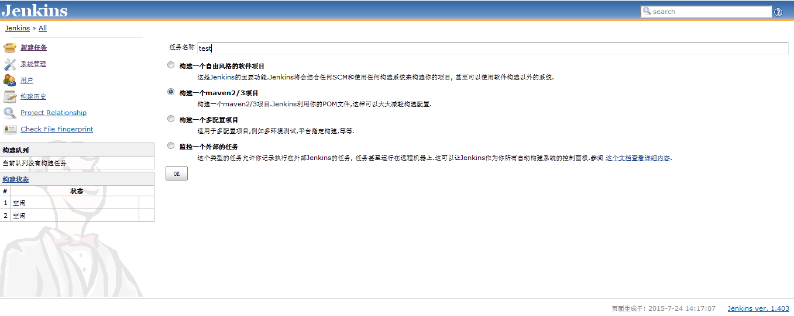
7. 选择Subversion 填入项目在suv上的地址，保存即可
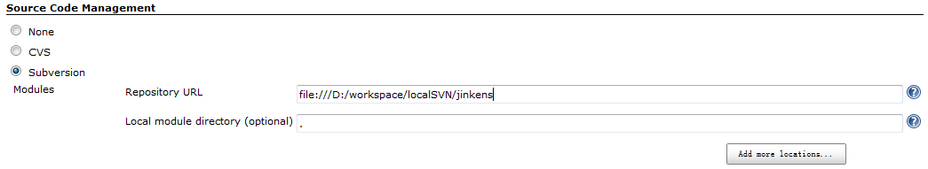
8.立即构建，构建成功则如下图所示
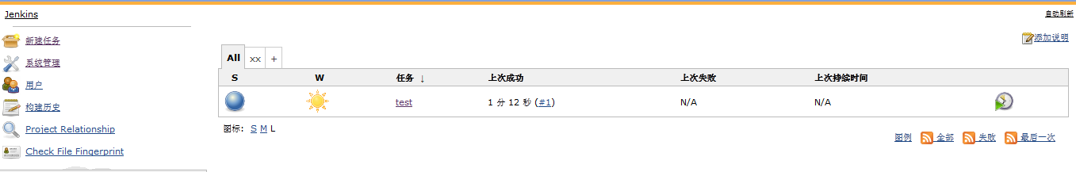
9. jenkins maven还有很多细节，比如定时构建等等

